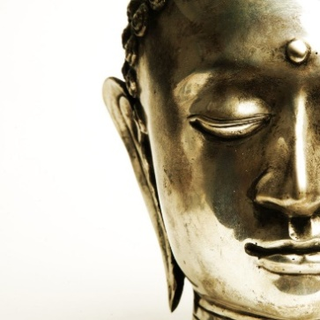 Une invitation à la pleine conscience

Semaine 6 – Journal des pratiques formelles (6 jours sur 7 jours)
Nous sommes maintenant à l’étape où nous pouvons librement choisir l’une ou l’autre des pratiques de méditation que vous avez expérimentées jusqu’à présent : balayage corporel, méditation assise ou yoga. Vous devez faire la méditation du lac ou de la montagne au moins une fois durant la semaine.
Petit rappel : abandonnez touteattente en lien avec la pratique que vous choisissez. Laissez simplement votre expérience être votre expérience.
Inscrivez sur cejournal chaque fois que vous effectuez l’une ou l’autre des méditations choisies.
Dans le champ de commentaires, écrivez quelques mots pour vous rappeler vos impressions: ce qui s'est passé, ce que vous avez ressenti, ce que vous
remarqué en termes de sensations physiques, d'émotions, de pensées, etc.

Jour et date | Commentaires sur votre pratique formelle
Lundi, le
Mardi, le
Mercredi, le
Jeudi, le
Vendredi, le
Samedi, le
Dimanche, le

Atelier créé et animé par Danielle Bessette et Audrey Lyne Quesnel
©Une invitation à la pleine conscience

